Приложение к приказу
Управления образования
администрации района
от 24 декабря № 521

Анализ результатов ЕГЭ по учебному предмету «Истории»
в 2020 – 2021 уч.году
обучающихся школ Тотемского района.

Перечень элементов содержания / умений и видов деятельности, усвоение которых всеми школьниками региона в целом, школьниками с разным уровнем подготовки нельзя считать достаточным

- Определение терминов (множественный выбор) 3 задание – базовый уровень. (57,14%)
- Работа с текстовым историческим источником. 12 задание – повышенного уровня. (28,57%)
– работа с исторической картой – (процент выполнения составляет 35,71%).
- знанием вопросов культуры и соотнесения тех или иных деятелей науки и культуры с историческим периодом (процент выполнения составляет 57,14% выпускников)
- Умение использовать принципы структурно-функционального, временного и пространственного анализа при рассмотрении фактов, явлений, процессов (23 задание.Задание задача 0%) .
- Умение использовать исторические сведения для аргументации в ходе дискуссии. (задание 24. 7,14%)
- историческое сочинение, где практически все критерии западают. Особенно критерий К3(-причинно-следственные связи (0%)
и К5 (условно назовем «фактические ошибки»). Критерий относится к высокому уровню, в среднем процент выполнения его составил 0%.

Выводыобитогаханализавыполнениязаданий,группзаданий:
1. Исходя из анализа результатов ЕГЭ, можно сделать вывод о том, что задания базового уровня вызвали меньше затруднений у выпускников, сдававших ЕГЭ по истории в 2021 году. Тем не менее, следует обратить внимание на более эффективную работу исторической терминологией, с исторической картой, продумывать разнообразные приемы работы и задания. Возможно составление заданий по типу исторических задач.
2. Традиционно сложным для выполнения выпускниками остается задание, связанное со знанием вопросов культуры и соотнесения тех или иных деятелей науки и культуры с историческим периодом и друг с другом. Учителям следует обратить внимание на данный аспект при прохождении соответствующих тем на уроках.
3. При написании ответов на задание 24, следует еще больше уделять вниманиеправильности построения аргументированной точки зрения. Отрабатывать алгоритмы написания исторических сочинений и задания на аргументацию.
4. Следующий момент, на который следует обращать внимание, это фактические ошибки. Учителя должны обращать внимание и исправлять ошибки, которые допускают школьники в устных и письменных ответах, разбирать допущенные ошибки, при этом формируя правильные исторические представления об аспектах жизни в разные исторические периоды. По-прежнему в исторических сочинениях довольно много исторических ошибок. Некоторые выпускники, стараясь не допустить ошибок в изложении, пишут очень неинформативные сочинения. Возможно, в критериях оценивания исторического сочинения следует учесть, чтобы выпускники опирались на конкретные факты, события (явления, процессы) с указанием точных датировок. Таким образом, у выпускников не будет возможности «прятаться» за пустые фразы, избегая фактических ошибок.
Следует также отметить, что в этом году в целом произошло снижение доли выполнения задания 25 по всем критериям по сравнению с прошлым годом. На наш взгляд, это произошло из-за смены модели сочинения. Были введены новые критерии оценивания и выпускникам было довольно трудно сориентироваться.
Особенности проведения государственной итоговой аттестации в 2022 году.
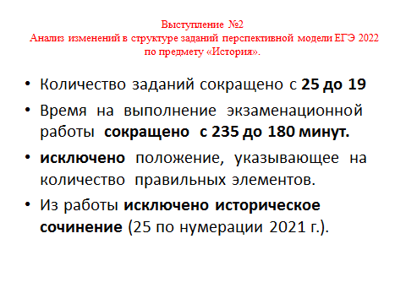

Анализ подготовила Опалихина И.А.-
тьютор по содержанию ФГОС СОО,
учитель МБОУ «Тотемская СОШ №1»

